Простейшие.

Тело простейших состоит из одной клетки, поэтому их называют одноклеточными. Им свойственны все жизненные функции живого организма: дыхание, питание, выделение, размножение и т.д. Клетка простейшего содержит одно или несколько ядер. Самых крупных представителей этой группы можно увидеть невооруженным взглядом как крошечную точку.
Одноклеточные обитают в лужах, морях, океанах и даже внутри других организмов. Одни простейшие поедают растения, другие ведут себя как настоящие хищники. Некоторые даже образуют стаи и нападают на своих жертв.
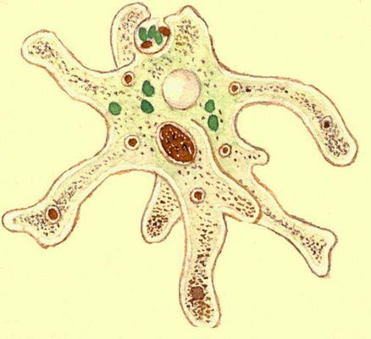
Группа простейших, способных образовывать цитоплазматические выросты, называется Корненожки. Передвигаются они с помощью выростов тела – псевдоподий. Н-р, амеба обыкновенная. Тело ее как бы переливается в образующиеся и вытягивающиеся ложноножки - псевдоподии. Ими она захватывает пищу – водоросли и бактерии.

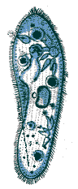
Ресничные, или инфузории, в отличие от корненожек, имеют постоянную форму тела. Инфузория туфелька имеет овальную форму. Все тело покрывают множество ресничек, обеспечивающих движение простейшего. Это простейшее – обитатель мелких пресных водоемов.

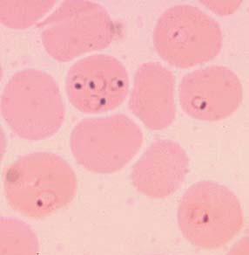
А вот споровики не имеют органов передвижения. Они – паразиты – поселяются в организме других животных и человека. Малярийный плазмодий вызывают малярию. Он проникает в клетки крови, разрушает их и отравляет организм ядовитыми веществами. Болезнь малярию передают малярийные комары.

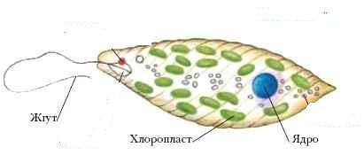
Жгутиковые передвигаются с помощью жгутиков. Их может быть один или множество. Н-р, эвглена зеленая. В клетке эвглены расположены хлоропласты, благодаря чему она способна к фотосинтезу. Она питается также органически ми веществами, поедает бактерии и других простейших.

